УДК 658.1:339.142
ФАКТОРИНГ КАК МЕХАНИЗМ УВЕЛИЧЕНИЯ ТОВАРООБОРОТА КОМПАНИИ

Я.И. Заиченко, А.В. Мартынюк
Иркутский государственный технический университет,
664074, г. Иркутск, ул. Лермонтова, 83.
Рассмотрена сущность факторинга и операций, связанных с ним; дана классификация основных видов факторинга; описаны преимущества факторинга перед кредитованием; рассмотрены основные риски, которые позволяют купировать факторинг.
Ил. 1, Библиогр. 3 назв.
Ключевые слова: факторинг; поставщик; дебитор; фактор; финансирование.

FACTORING AS MECHANISM FOR INCREASING COMMODITY TURNOVER OF COMPANY
J.Zaichenko, A. Martynyuk
National Research Irkutsk State Technical University,
83 Lermontov St., Irkutsk, 664074
The paper considers the essence of factoring and operations associated with it; classifies the main types of factoring; describes factoring advantages over lending; identifies the key risks that allow stopping factoring.
Illustrations: 1.References: 3.
Keywords: factoring; supplier; debtor; factor; funding.

Факторинг – это комплекс финансовых услуг, оказываемых фактором (финансовым агентом) клиенту в обмен на уступку требований по дебиторской задолженности (рисунок).

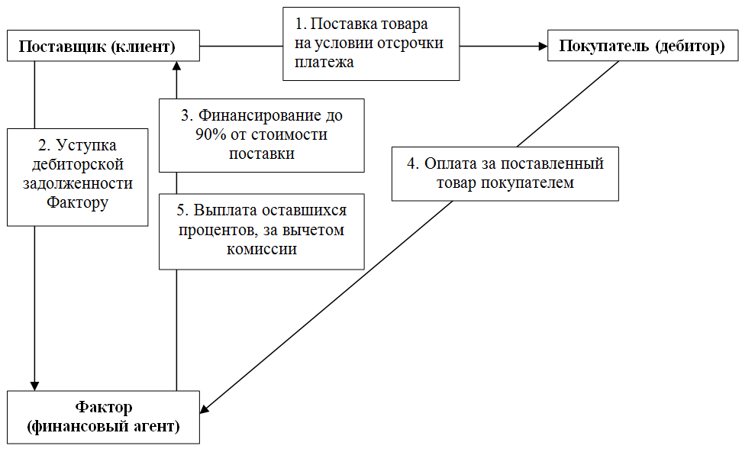

Схема работы факторинга

Факторинговое обслуживание обычно включает в себя следующие услуги:
1. При совершении операции факторинга фактор выплачивает определенную сумму от номинала поставки (порядка 50–90 %) в виде аванса сразу же после фактической отгрузки товара, а остаток средств (от 10 до 50 % за вычетом комиссии за факторинговое обслуживание) банк переведет поставщику после того, как дебитор оплатит поставку банку.
2. Информационное обеспечение деятельности поставщика, ведение учета состояния его дебиторской задолженности, т.е. информирование в режиме реального времени компании-поставщика о состоянии продаж и дебиторской задолженности.
3. Страхование рисков поставщика. Заключая договор факторинга, компании получают возможность исключить риски, связанные с поставкой товаров на условиях отсрочки платежа:
– кредитный – риск связан неоплатой, а также с неполной или несвоевременной оплатой покупателем полученных им товаров вследствие его недобросовестности, неплатежеспособности или нарушения продавцом условий контракта;
– ликвидный – риск несвоевременной оплаты продукции покупателями, риск дефицита оборотных средств, возникновения кассовых разрывов. Поскольку производитель получает средства за свою продукцию сразу после отгрузки, исчезает вероятность дефицита средств для оплаты собственных задолженностей вследствие задержки платежей от покупателей;
– процентный – это риск резкого изменения рыночной стоимости ресурсов, влияющий на результат экономической деятельности. Он является неотъемлемой частью факторинговой деятельности, поскольку фактор не только получает проценты за предоставление факторингового финансирования, но и сам платит проценты за средства, привлеченные для пополнения оборотного фонда;
– валютный – риск, возникающий при международном факторинге и приводящий к курсовым потерям при переводе средств из валюты покупателя в валюту продавца. Изменение курса иностранной валюты в сторону повышения несет в себе негативные последствия для банков, поскольку, с одной стороны, ограничивает их финансовый потенциал, а, с другой, вызванный этим рост цен на товары клиента требует от фактора большего количества средств для авансирования.
4. Администрирование дебиторской задолженности – учет задолженности, регулярное предоставление соответствующих отчетов клиенту, контроль над своевременностью оплаты и работа с дебиторами.
Факторинг позволяет в течение одного года увеличить товарооборот в среднем в 2 раза быстрее, чем при кредитовании. Использование факторинга позволяет получать финансирование для дальнейшего производства или закупки товара, не дожидаясь поступления оплаты от дебиторов за отгруженную продукцию.
Рассмотрим классификацию факторинговых операций:
Регрессный факторинг, в рамках которого поставщик, отгрузив товар и предоставив в банк отгрузочные документы, незамедлительно получает финансирование в размере до 95% от суммы поставки. Оставшуюся сумму (за вычетом комиссионного вознаграждения) банк перечисляет на счет поставщика после того, как дебитор расплатится за товар. Популярность факторинга с правом регресса у российских компаний объясняется относительно низкой стоимостью в сравнении с другими видами факторинга, поскольку риск полной или частичной неоплаты поставок дебитором поставщик принимает на себя. В случае, если дебитор откажется от выплаты задолженности, фактор вправе потребовать от клиента возврата суммы выплаченного финансирования с учетом факторинговой комиссии.
Регрессный факторинг может быть двух видов:
Открытым – факторинговые операции, при которых дебитор уведомлен о том, что произошла переуступка прав требования по договору с поставщиком в пользу фактора, на основании чего осуществляет платежи на счет фактора.
Скрытым – факторинговые операции, при которых покупатель, приобретая товар или услугу на условиях отсрочки платежа, не уведомляется о заключении поставщиком с банком или фактором договора о передаче прав кредитора.
По мере накопления кредитной истории по дебиторам клиента фактор может приступить к обслуживанию части уступаемой задолженности (или всей задолженности) без регресса. В последнем случае клиент (то есть поставщик товаров и услуг) не обязан платить за дебитора при любых задержках. Комиссия при безрегрессном факторинге несколько выше, чем при регрессном.
Это форма современного факторинга, обслуживающего большую часть производителей, оптовых торговцев и сервисных компаний. Она охватывает ведение торговых реестров, кредитный менеджмент, стопроцентную защиту против безнадежных долгов, возникших вследствие одобренных сделок, и взыскание долга с клиентов. Сочетание этих услуг составляет срочный факторинг. В качестве возможного дополнения фактор обычно предлагает обеспечение финансирования до 80 % задолженности по реестру продаж. Это добавление превращает факторинг в финансовый, дополняя полный набор безрегрессного факторинга.
Безрегрессный факторинг может так же может быть открытым или скрытым.
Взаимный факторинг – это факторинговая операция, при которой факторинговая компания будет действовать в своей стране от имени иностранной факторинговой компании по сделкам, предполагающим участие этих двух стран.
Прямой импортный факторинг – это соглашение с факторинговой компанией в стране, которая непосредственно импортирует продукт.
Прямой экспортный факторинг – это соглашение, по которому факторинговая компания берет на себя долю ответственности.
Реальный факторинг – факторинг, при котором денежное требование выдвигается в момент заключения договора.
Консенсуальный факторинг – факторинг, при котором денежное требование ожидается в будущем.
В заключении приведём следующие преимущества факторинговых операций перед кредитованием:
- Отсутствие залогового обеспечения. При осуществлении факторинговых операций, в качестве обеспечения выступает дебиторская задолженность компании-дебитора.
- Оценка финансового состояния. Жесткие требования к финансовому состоянию компании и качеству финансовой отчетности в меньшей степени влияют на положительное решение вопроса при факторинге, чем при кредитовании. Факторинговые компании в большей степени интересуются качеством и диверсификацией дебиторской задолженности поставщика.
- Гибкая схема работы. Финансирование по факторингу осуществляется по факту отгрузки товара одобренным дебиторам и фактически пропорционально объему продаж. Погашение факторингового финансирования осуществляется в момент оплаты отгруженного товара дебиторами.
- Высокие темпы роста продаж. Более «гибкое» и постоянное финансирование при факторинге в совокупности с эффективным управлением дебиторской задолженностью позволяет более высокими темпами увеличивать товарооборот компании. По факту отгрузки товара в адрес одобренных дебиторов финансируется 90 % от суммы каждой поставки.

Библиографический список

1. Гражданский кодекс РФ от 26.01.1996 №14-ФЗ // СЗ РФ. – 1996. – №5. – Ч. 2. – Ст. 410.
2. Ивасенко А., Никонова Я. Факторинг: учеб. пособие. – М.: КноРус, 2009. – 224 с.
3. Бабичев С.Н., Лабзенко А.А., Подлеснова А.Ю. Факторинг. – М.: Маркет ДС, 2010. – 208 с.

Заиченко Яна Ивановна, преподаватель кафедры УПП, e-mail: dana@istu.edu Zaichenko Yana, Candidate of Economics sciences, Assistant Professor of The Management of Industrial Enterprises, е-mail: dana@istu.edu
Мартынюк Алексей Владимирович, студент гр. УПИ-09-1, e-mail: alexmar.irk@gmail.com Martynyuk Alexei, the fifth year student of The Department of Management of Industrial Enterprises, e-mail: alexmar.irk@gmail.com

